ЗАДАНИЕ 1.
Ответы на вопросы впишите в сетку. За каждое правильно угаданное слово – 1 балл. Максимальное число баллов за все задание – 16 баллов.
- Император Всероссийский, правивший в России на момент Отечественной войны.
- Человек, управляющий вотчиной Князя в Древней Руси.
- Центральные органы отраслевого управления в Российской империи, сформированные в петровскую эпоху?
- Теория, согласно которой древнерусское государство создано варягами с добровольного согласия славян.
- Русский поэт эпохи Просвещения, государственный деятель Российской империи, сенатор, действительный тайный советник.
- Русский художник-живописец украинского происхождения, крупнейший мастер парадного и камерного портрета, академик, руководитель портретного класса в Академии художеств (18-19 вв).
- Как по-другому назывался Институт благородных девиц в Петербурге?
- Архитектурная форма в виде многогранной пирамиды, служащая для завершения архитектурного сооружения.
- Санкт-Петербург с 1924г до 1991г.
- Территории древнерусского государства, защищенные рвами и земляными валами.
- Область искусства, в которой проявил себя И. П. Мартос.
- Собор, который строился в Петербурге сорок лет и стал самым большим зданием, возведенным в России в первой половине 19 века.
- 17 век в России получил название….
- Карта какого моря была издана в 1720 году? Она была составлена и издана на основе многократных экспедиций, организованных Петром Первым.
- Династия, воцарившаяся в 1613 году, правившая более 300 лет.
- Историческое событие древнерусского государства, произошедшее в 988 году?

ЗАДАНИЕ 2.
Восстановите рассказ о Российской Федерации, вставив пропущенные слова в текст, подходящие, по вашему мнению, для характеристики России. Слова и числа впишите в пропуски в тексте печатными буквами. За каждое правильно вставленное слово или число – 1 балл. Максимально за это задание – 17 баллов.

«Моя любимая Россия».
Россия, самая большая страна мира, расположена в _________ полушарии Земного шара, занимает большую часть ________. Россия граничит с _________ странами мира.
С запада на восток Россия имеет протяженность ________ километров, с севера на юг – около _______ километров. В стране _________ часовых поясов.
В России около _______ миллионов ______ тысяч рек, из которых самые большие: _______, _______, ______, _______ и _______.
В нашей стране есть крупнейший в мире замкнутый водоём – ____________ море, протяженность его с севера на юг примерно ________ километров. Кроме того, в России имеется самое глубокое озеро на планете – _________, глубина его _________ метров.

ЗАДАНИЕ 3.
Перед вами портреты знаменитых людей России, незабываемых личностей, которые внесли огромный вклад в развитие разных сфер Российской Федерации. Вам предстоит под каждым изображением подписать фамилию, имя и отчество (полностью) человека с портрета. Один правильный ответ – 1 балл. Максимально – 10 баллов.

1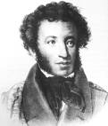 | 2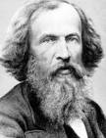
3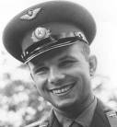 | 4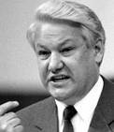
5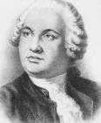 | 6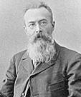
7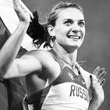 | 8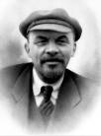
9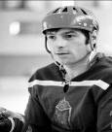 | 10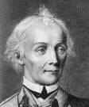
ЗАДАНИЕ 4.
Перед вами фото 5 достопримечательностей современной России. Назовите город Российской Федерации, где располагается это замечательное место и получите 1 балл за каждый правильный ответ. Максимально 5 баллов.
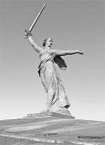 | Скульптура «Родина – мать зовёт» находится в городе ____________________.
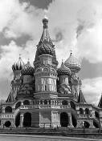 | Храм Василия Блаженного находится в городе ______________________________.
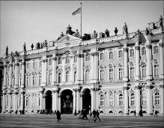 | Эрмитаж находится в городе ____________________________________.
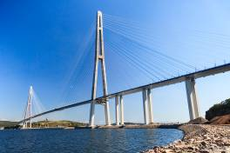 | Это самый длинный вантовый мост в мире. «Русский мост» находится в городе ____________________________________.
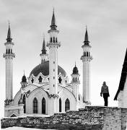 | Мечеть Кул Шариф находится в городе ___________________________________.

Ответы на муниципальную викторину, посвященную Дню России.

ОО | ФИО (полностью) | Должность  (для педагогов) | Класс  (для обучающихся)
Задание 1
1. | 2. | 3. | 4.
5. | 6. | 7. | 8.
9. | 10. | 11. | 12.
13. | 14. | 15. | 16.
Задание 2
1. | 2. | 3. | 4.
5. | 6. | 7. | 8.
9. | 10. | 11. | 12.
13. | 14. | 15. | 16.
17.
Задание 3
1. | 2. | 3. | 4.
5. | 6. | 7. | 8.
9. | 10.
Задание 4
1. | 2. | 3. | 4.
5.

